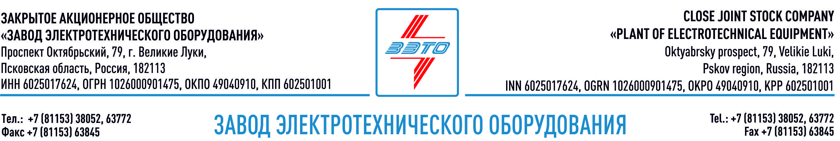

ПРЕСС-РЕЛИЗ, 08.02.2022, Москва

Российской электроэнергетике – российское КРУЭ

Завод электротехнического оборудования ЗАО "ЗЭТО" (г.Великие Луки), входящий в "Промышленный электротехнический кластер Псковской области" получил очередное заключение о подтверждении производства промышленной продукции на территории РФ – на КРУЭ 110 кВ.

Комплектные распределительные устройства с элегазовой изоляцией (КРУЭ-110) нашего производства в конце 2021 года внесены в реестр промышленной продукции, произведенной на территории Российской Федерации. Реестровая запись № 198\1\2021. Дата внесения в реестр: 25.11.2021. Реестр доступен на сайте государственной информационной системы (ГИС) промышленности. Страница ЗЭТО в ГИСП https://gisp.gov.ru/service-market/org/3227/

Заключение выдается Министерством промышленности и торговли Российской Федерации в соответствии с Правилами, утвержденными постановлением Правительства Российской Федерации от 17 июля 2015 г. № 719.

Заказчику это дает возможность применять в проектах полностью российское решение в рамках государственной политики импортозамещения, а поставщику участвовать в госзакупках с соответствующими требованиями.
Новости по теме:

ЗАО «ЗЭТО» представило три варианта исполнения КРУЭ-110
ЗАО «ЗЭТО» представило свою продукцию на заседании научно-технической конференции в Геленджике «Развитие электросетевого комплекса»
ЗАО «ЗЭТО» разработало и предлагает две категории размещения адаптированных технических решений КРУЭ для климата на территории РФ: Категория У2 - оборудование может работать в легком неотапливаемом помещении или под навесом с минимальной температурой эксплуатации минус 45°С; Категория У1 – оборудование работает на открытом воздухе при температуре минус 45°С. Данные решения позволяют отказаться от строительства дорогих капитальных зданий для КРУЭ с искусственно регулируемым климатом и значительно уменьшить территорию подстанции. В 2021 году на объекты энергетики поставлено 45 ячеек КРУЭ ЗЭТО.

Генеральный директор ЗАО "ЗЭТО" Денис Мунштуков: "В 2021 году было реализовано 11 объектов с КРУЭ. Фактически мы вышли на стабильный серийный выпуск данной продукции. Для нашего предприятия КРУЭ-110 самая трудоемкая и наукоемкая продукция. Сейчас наша команда специалистов работает в направлении снижения производственных затрат. При этом мы уже сократили цикл производства в два раза. Я считаю, что такой прорыв в изготовлении КРУЭ-110 был возможен только благодаря личному вкладу каждого сотрудника ЗАО «ЗЭТО» участвовавшего в этом процессе".

КРУЭ — это высоковольтное распределительное устройство с газовой изоляцией, предназначенное для приема, распределения и передачи электрической энергии в сетях трехфазного переменного тока частоты 50 Гц номинального напряжения 110 кВ, представляющее собой совокупность коммутационных измерительных и других аппаратов и устройств, все токовые части которых расположены в среде элегаза под давлением, внутри немагнитного заземленного и герметичного корпуса.

Великолукский завод электротехнического оборудования ЗАО «ЗЭТО» является одним из крупнейших производителей электротехнического оборудования для электроэнергетики, нефтяной и газовой промышленности, добывающей и обрабатывающей промышленности, железных дорог, метрополитена, сельского и городского хозяйства. Перечень выпускаемого оборудования в настоящее время составляет более 400 наименований, он охватывает все классы напряжений от 0,38 до 750 кВ. ЗАО «ЗЭТО» — современное, высокоэффективное, социально ориентированное предприятие, обладающее мощным научным и техническим потенциалом, стремящееся стать лидером по производству высоковольтного оборудования. ЗАО «ЗЭТО» входит в перечень системообразующих организаций Министерства промышленности и торговли РФ в категории «Энергетическое машиностроение, электрическая и кабельная промышленность» и является якорным резидентом «Промышленного электротехнического кластера Псковской области» и Технопарка «Электрополис». Подробнее: https://www.zeto.ru, info@zeto.ru

Контакты для СМИ:
Дубова Дарья
PR-менеджер ЗАО "ЗЭТО"
182113, Россия, г. Великие Луки, просп. Октябрьский, 79
тел. + 7 (81153) 6-38-39
www.zeto.ru
reklama@zeto.ru

